SOUVENIRS DE FEVRIER 2020

LA CHANDELEUR à l’ECOLE : Vive les crêpes !
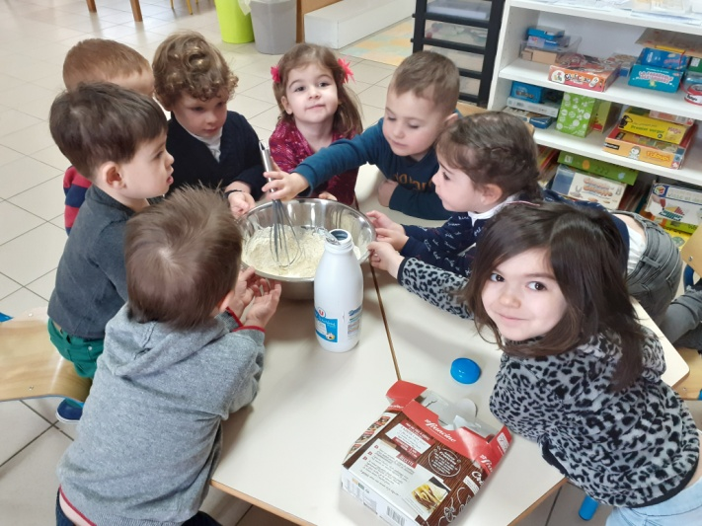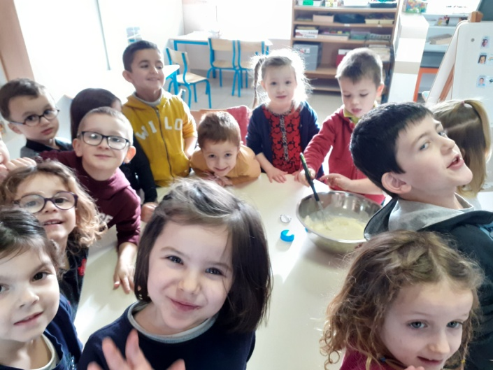
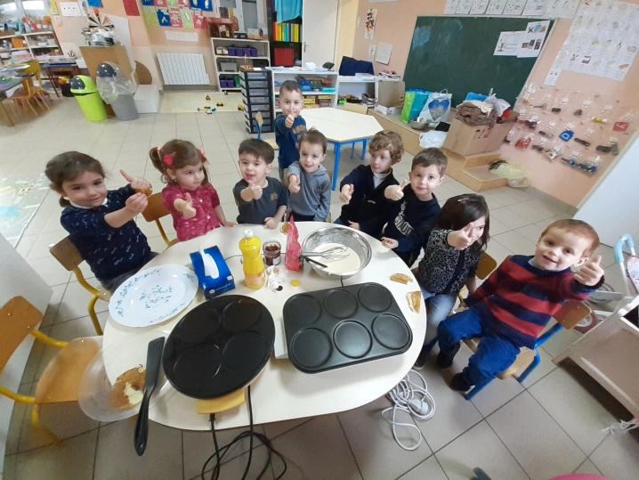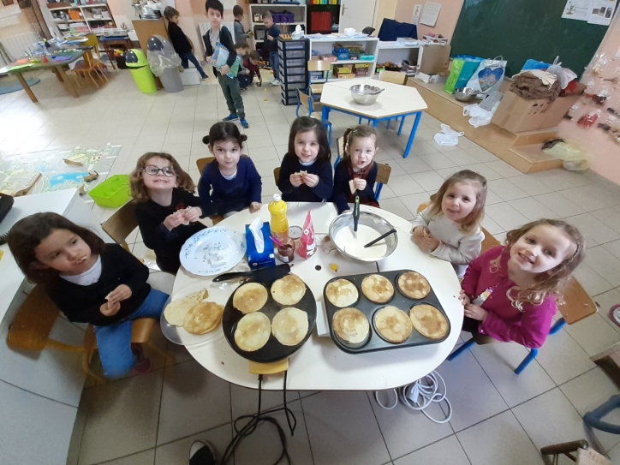
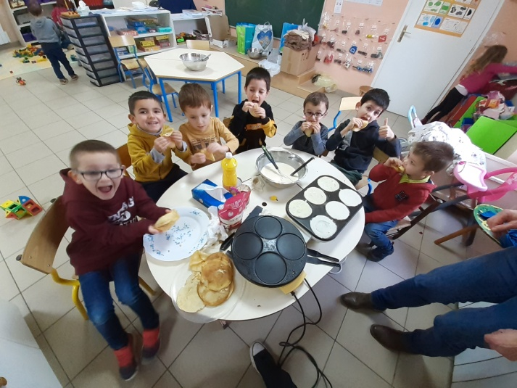

L’APERITIF CONCERT Les INDIENS et les COWBOYS !
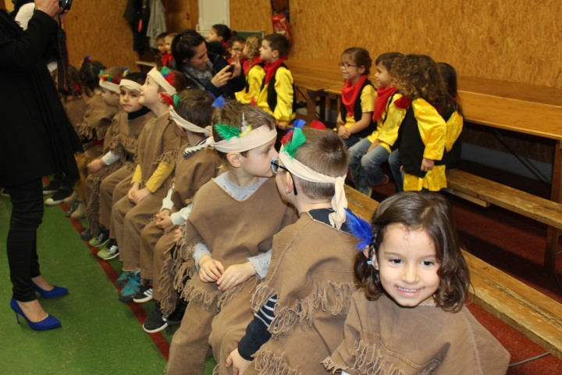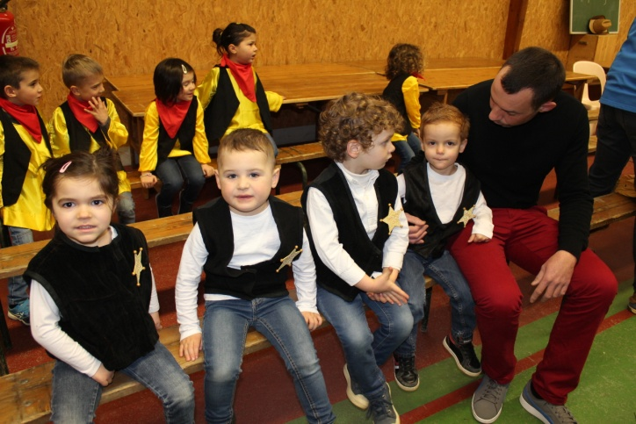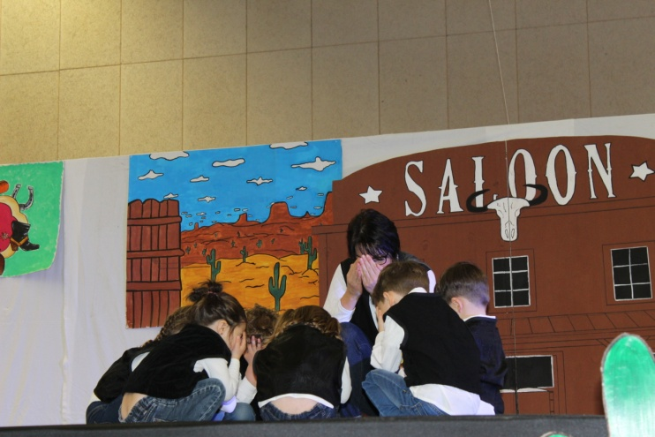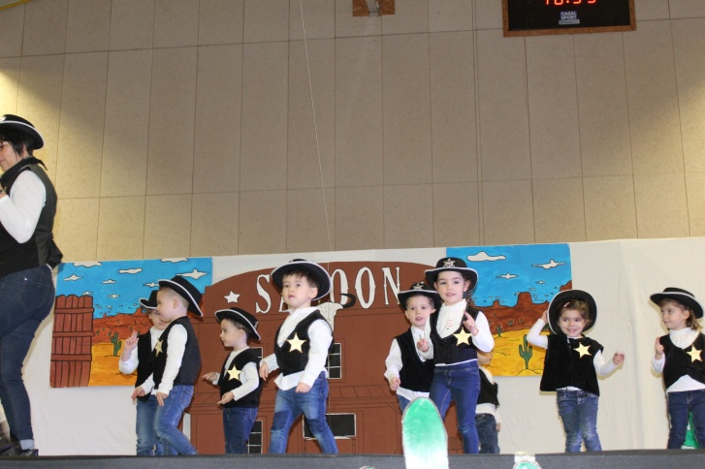
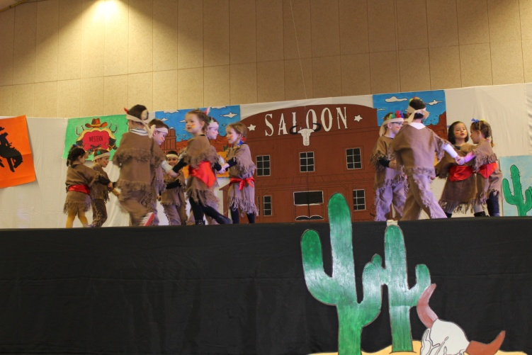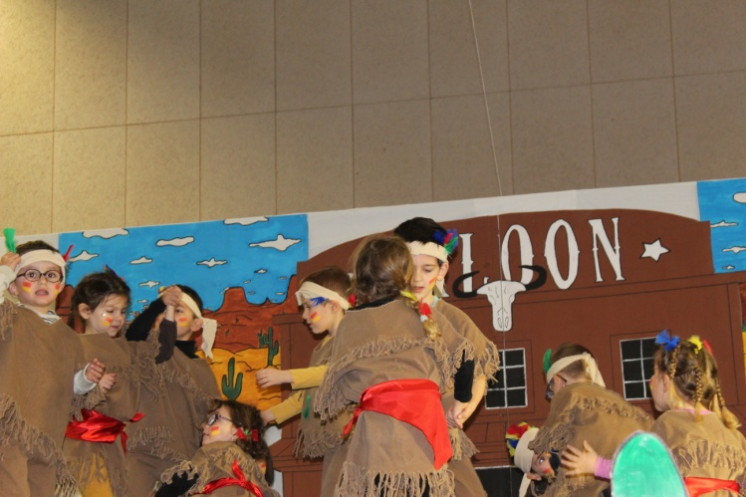
MERCI LES ENFANTS POUR CE TRES BEAU SPECTACLE ! VOS DANSES ETAIENT TRES REUSSIES ! VOUS ETES DE VRAIS ARTISTES !!
PASSEZ DE TRES BONNES VACANCES ET N’HESITEZ A LES RACONTER DANS LE CAHIER DE VIE ! BON REPOS A TOUS !!

